# 题目：

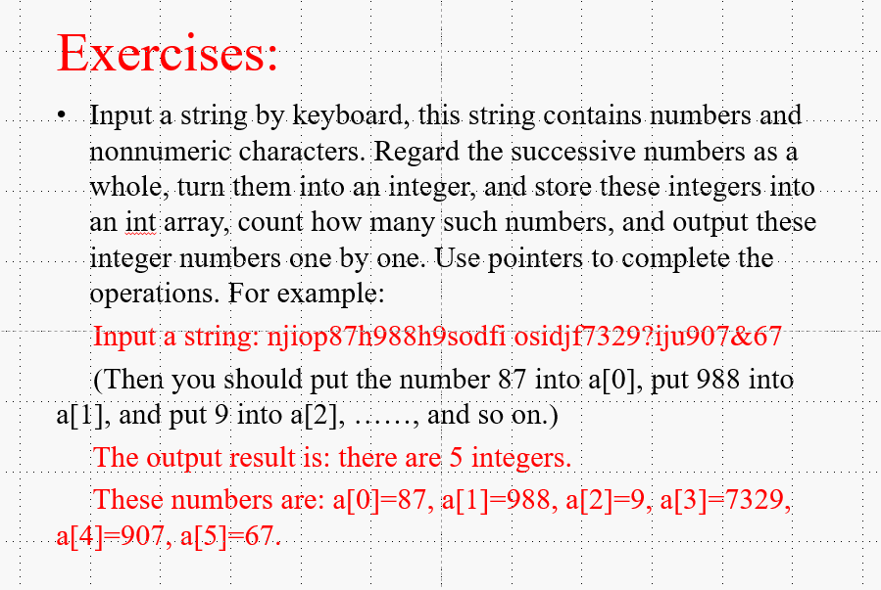

# 源代码：

#include<stdio.h>

#include<stdlib.h>

#include<string.h>

int main()

{

char str[1000];

char *c = str; //这个数组的指针;

int *integer; //用指针存连续数字组成的int类型整数；

int j = 0; //指针前进变量,也是整数个数；

int i; //循环变量；

int length; //字符串总长度

int judge = 1; //判断变量

integer = (int*)calloc(sizeof(int), 50); //给integer分配内存空间，calloc自带初始化

printf("Input a string: ");

gets(str);

length = strlen(str); //获取字符串长度 ；

for (i = 0; i < length; ++i) //遍历字符串；

{

if (*c >= '0'&&*c <= '9')

{

*(integer + j) = *(integer + j) * 10 + (*c - '0'); //将原答案*10后再加上现在的数字 ,(*c - '0')等价于把char类型强制转化为int类型；

c++;

judge = 0; //judge设为0

}

else

{

c++;

if (judge == 0)//如果Judge是0说明前面找到过数字，现在是字符，所以找到的数字加一；

{

j++; //j表示目前找到第几个数；

judge = 1; //judge为1说明当前不是数字；

}

}

}

c-=1; //先让C-1，表示字符串最后一位;

if (*c >= '0'&&*c <= '9') j++; //如果数字在最末尾，上面的if不会让j++;

printf("\nThe output result is: there are %d integers.",j);

printf("\nThese numbers are: "); //输出整数

for (i = 0; i < j-1; i++)

{

printf("a[%d]=%d, ", i, integer[i]);

}

printf("a[%d]=%d. ", i, integer[i]); //最后一位后加句号

free(integer); //释放内存；

return 0;

}

# 输出结果：

